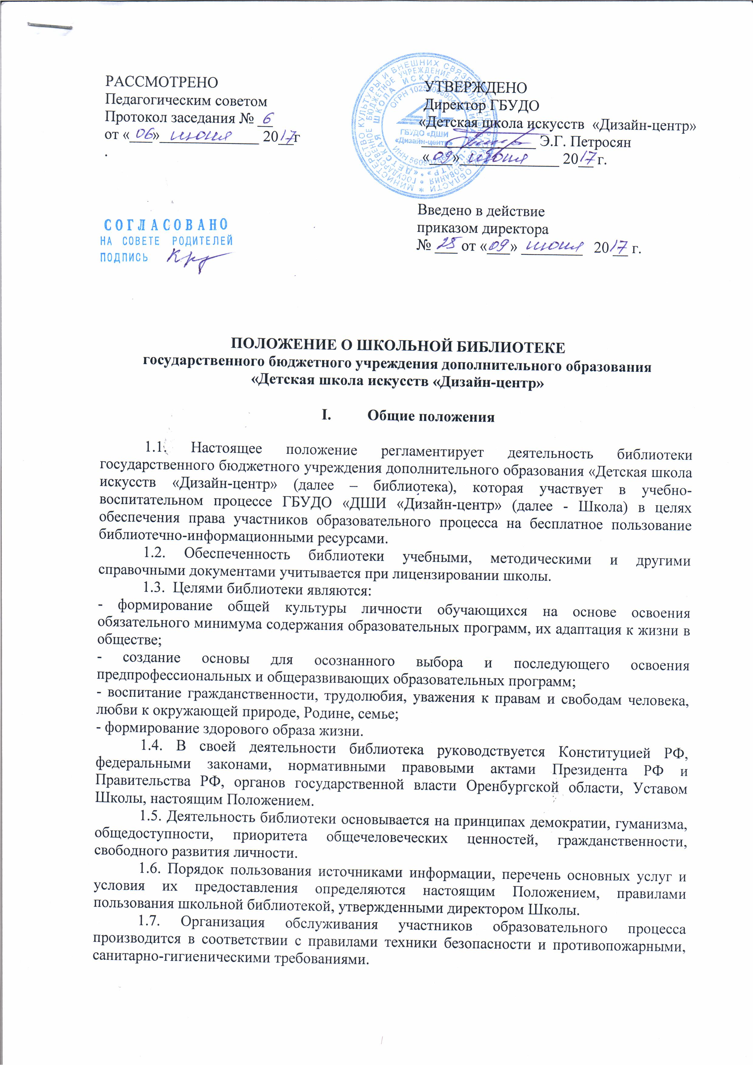
II. Основные функции

2.1. Библиотека формирует фонд библиотечно-информационных ресурсов школы:
2.1.1. комплектует универсальный фонд учебными, художественными, справочными, педагогическими и научно-популярными документами на традиционных и нетрадиционных (электронных) носителях информации;
2.1.2. пополняет фонд информационными ресурсами сети Интернет, базами и банками данных других учреждений и организаций;
2.1.3. аккумулирует фонд документов, создаваемых в школе; (публикаций и работ педагогов школы, лучших научных работ и рефератов обучающихся и др.);
2.1.4. осуществляет размещение, организацию и сохранность документов.

2.2. Библиотека создает информационную продукцию:
2.2.1. осуществляет аналитико-синтетическую переработку информации;
2.2.2. организует и ведет справочно-библиографический аппарат: каталоги (алфавитный, систематический), картотеки (систематическую картотеку статей, тематические картотеки), электронный каталог, базы данных по профильному обучению;
2.2.3. разрабатывает рекомендательные библиографические пособия (списки, обзоры, указатели и т.п.).

2.3. Библиотека осуществляет дифференцированное библиотечно-информационное обслуживание обучающихся:
2.3.1. предоставляет информационные ресурсы на различных носителях на основе изучения их интересов и информационных
потребностей;
2.3.2. создает условия для реализации самостоятельности в обучении, познавательной, творческой деятельности с опорой на коммуникацию; способствует развитию навыков самообучения (участие в сетевых олимпиадах, телекоммуникационных проектах в системе дистанционного обучения);
2.3.3. организует обучение навыкам независимого библиотечного пользователя и потребителя информации, содействует интеграции комплекса знаний, умений и навыков работы с книгой и информацией;
2.3.4. оказывает информационную поддержку в решении задач, возникающих в процессе их учебной, самообразовательной и досуговой деятельности;
2.3.5. организует массовые мероприятия, ориентированные на развитие общей и читательской культуры личности, содействует развитию критического мышления;
2.3.6. содействует членам педагогического коллектива и администрации Школы в организации образовательного процесса и досуга обучающихся (просмотр видеофильмов, СD-дисков, презентации развивающих компьютерных игр).

2.4. Библиотека осуществляет дифференцированное библиотечно-информационное обслуживание педагогических работников:
2.4.1. выявляет информационные потребности и удовлетворяет запросы, связанные с обучением, воспитанием и здоровьем детей;
2.4.2. выявляет информационные потребности и удовлетворяет запросы в области педагогических инноваций и новых технологий;
2.4.3. содействует профессиональной компетенции, повышению квалификации, проведению аттестации;
2.4.4. создает банк педагогической информации как основы единой информационной службы школы, осуществляет накопление, систематизацию информации по предметам, разделам и темам;
2.4.5. организует доступ к банку педагогической информации на любых носителях, просмотр электронных версий педагогических изданий;
2.4.6. осуществляет текущее информирование (дни информации, обзоры новых поступлений и публикаций), информирование директора Школы по вопросам управления образовательным процессом;
2.4.7. поддерживает деятельность педагогических работников в области создания информационных продуктов (документе базы данных и т. п.);
2.4.8. способствует проведению занятий по формированию информационной культуры, является базой для проведения практических занятий по работе с информационными ресурсами.

2.5. Библиотека осуществляет дифференцированное библиотечно-информационное обслуживание родителей (иных законных представителей) обучающихся:
2.5.1. удовлетворяет запросы пользователей и информирует о новых поступлениях в библиотеку.

III. Организация деятельности библиотеки.
3.1. При наличии площадей в структуру библиотеки могут быть включены отделы учебников, информационно-библиографической работы, фонд и специализированный зал работы с мультимедийными и сетевыми документами, видеостудия, отдел множительной техники и др.
3.2. Библиотечно-информационное обслуживание осуществляется на основе библиотечно-информационных ресурсов в соответствии с учебным планом Школы, программами и проектами.
3.3. Библиотека вправе предоставлять платные библиотечно-информационные услуги, перечень которых определяется Уставом Школы.
3.4. Спонсорская помощь, полученная библиотекой в виде целевых средств на комплектование фонда и закупку оборудования, не влечет снижения нормативов и (или) абсолютных размеров финансирования из бюджета Школы. Денежные средства за сданную библиотекой макулатуру расходуются на улучшение материально-технической базы библиотеки, подписку профессиональных изданий, комплектование фонда документов.
3.5. Школа создает условия для сохранности аппаратуры, оборудования и имущества библиотеки.
3.6. Ответственность за систематичность и качество комплектования основного фонда библиотеки, комплектование учебного фонда в соответствии с федеральными перечнями учебников и учебно-методических изданий, создание необходимых условий для деятельности библиотеки несет директор Школы в соответствии с Уставом школы.
3.7. Режим работы библиотеки определяется в соответствии с правилами внутреннего распорядка Школы. При определении режима работы библиотеки предусматривается выделение:
- двух часов рабочего времени ежедневно на выполнение внутри библиотечной работы;
- одного раза в месяц - санитарного дня, в который обслуживание пользователей не производится;
- не менее одного раза в месяц - методического дня.

IV. Взаимодействие.
4.1. В целях обеспечения рационального использования информационных ресурсов в работе с детьми и юношеством библиотека Школы взаимодействует с библиотеками другим школ, библиотеками Министерства культуры Российской Федерации, другими учреждениями, фондами, организациями.

